暑期--英国一地精彩十天深度游
发团日期：7月15日 7月19日
8月5日 8月12日 8月14日
资料截止：7月15日出团，资料最晚6月15日到我社
7月19日出团，资料最晚6月19日到我社
8月5日出团： 资料最晚7月6日到我社，
8月12日出团，资料最晚7月13日到我社，
8月14日出团，资料最晚7月15日到我社，请支持配合
价格：19900元/人

成团人数：35人 ！！每团中只能有7个外领区团友从北京做签证，如果超出七人，第八位外领区团友在户口所在地使馆自己办理个人签证。 当地使馆按指纹即可。 办好签证从北京出发。个人办理签证等额外费用自理。

北京以外的领区：上海领区（上海 江苏 安徽 浙江）
重庆领区 （重庆市 云南省 四川省 贵州省）
四川领区（四川省 云南省 重庆市 贵州省）
广州领区（广东省 福建省 广西 江西省 湖南省 海南省）

欢迎您参加我社英国旅游线路
报名热线：王海平 13501072711

- 航空公司：中国国际航空公司（CA），北京直飞英国首都伦敦，轻松旅程；
- 欧洲时差：英国时间比北京慢八个小时；
- 住宿酒店：全程三星级酒店；
- 用餐：酒店享用西式早餐，午晚餐为中式五菜一汤
- 景点安排：
- 大英博物馆—世界上规模最大、历史最悠久、知名度最高的博物馆之一。和纽约的大都会艺术博物馆、巴黎的卢浮宫并称为世界三大博物馆。从希腊的石雕到印度的宝石戒指，从巴比伦的银器到中国的瓷器，可谓玲琅满目。其中埃及文物的收藏，堪称是埃及本土以外之最；
- 白金汉宫—从维多利亚女王时代开始使用的英国王室府邸。在白金汉宫外还可以欣赏禁卫军交接典礼；
- 剑桥大学—英国也是世界上最顶尖的大学之一，世界上最美的大学。校园里许多地方都保留着中世纪的风貌，撑一篙平底小船，欣赏康河两岸如诗如画的风景，体会著名诗人徐志摩当年在康河柔波中寻梦的心情；；
- 牛津大学—英语世界中最古老的大学，瞻仰那些古典建筑散发出的庄严与辉煌。古典的中世纪建筑混合着学习殿堂的尖顶教堂，整齐的草坪花园围绕着山墙回廊，处处给人以历史的纵深感；
- 约克大教堂—英国最大的哥特式教堂，拥有世界上面积最大、以单扇窗镶嵌的中世界彩绘玻璃和全球最古老的侧廊，在唱诗班优美的歌声和管风琴舒缓的琴声中，领略约克大教堂恢宏的气势；
- 温德米尔湖区—英国最美丽的国家公园之一，英国人称它为自己的“后花园”。这里是第一个入选环球绿色旅行地的风景点，同时还是《美国国家地理》评选的“一生必去的50个地方”之一；
- 爱丁堡城堡—“哈利波特的魔法学院”，于6世纪成为皇家城堡，也因为赫赫有名的苏格兰女王玛丽一世曾经居住过而令人好奇
- 史特拉福—英国大文豪莎士比亚的出生地，小镇虽小，但很繁华，呈现出都铎时期的风貌。莎士比亚的故居还保留着16世纪的风格，展示了后人对莎士比亚的景仰和热爱；
- 温莎城堡—一个拥有美丽名字的地方，也因为英王爱德华八世为其所爱的人而毅然放弃了王位所致，“不爱江山爱美人”的故事传诵千古，目前依然是伊丽莎白女王最喜爱的居所之一。
温馨提示：
¤ 当您在英国旅游期间，旅游团很多，而且展会集中。我们的酒店可能会离市区较远，但是不会降低标准。我们将会用我们的服务为您打造一个完美的英国之行。旅游期间可能会出现偷盗现象，大巴车上也是不安全的，再一次提醒您请将自己的财务随身携带。
¤文明出行 展示国人新风采
中国公民，出境旅游，注重礼仪，保持尊严。讲究卫生，爱护环境；衣着得体，请勿喧哗。
尊老爱幼，助人为乐；女士优先，礼貌谦让。出行办事，遵守时间；排队有序，不越黄线。
文明住宿，不损用品；安静用餐，请勿浪费。健康娱乐，有益身心；赌博色情，坚决拒绝。
参观游览，遵守规定；习俗禁忌，切勿冒犯。遇有疑难，咨询领馆；文明出行，一路平安。
参考行程如下：
※行程中游览时间仅供参考，导游将根据实际情况做出合理调整
日期 | 行程安排
D1 | 北京  北京首都国际机场集合，由导游帮助办理出关手续及讲解出团注意事项，搭乘中国国际航空公司优质客机飞往英国首都伦敦，享受舒适的飞行旅程。
D1 | 交通：无 | 用餐：无 | 住宿：无
D2 | 北京Q伦敦 CA851 0135—0550（飞行时间约为10小时）  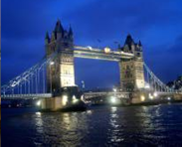  抵达后，专车接机，前往以馆藏丰富而著称于世的大英博物馆（入内参观），尤其以埃及厅的收藏最为经典。伦敦从古代罗马帝国以来一直保持着自己的悠久传统，被称为“日不落”大帝国的首都。这里的每一个角落都有历史遗痕在诉说着过去……之后参观伦敦城的标志素有“伦敦正门”之称的—伦敦塔桥（外观约30分钟），著名的唐宁街10号首相府，聚集无数和平鸽的特拉法加广场（外观约10分钟），伦敦眼，大本钟。晚餐后送往酒店休息。
D2 | 交通：巴士 | 用餐：X 中 晚 | 住宿：三星级酒店
D3 | 伦敦v剑桥v约克v利兹（拉车时间约3.5小时）  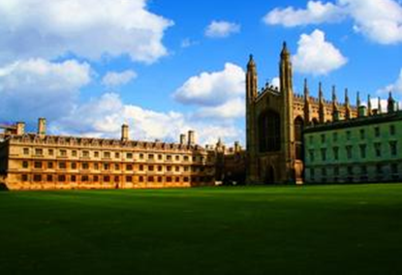  酒店早餐后，驱车前往英伦著名学府所在地剑桥大学城步行观光，沿着康河漫步，到处绿草如茵、杨柳垂堤，河中有小船往来穿梭，也只有这时才能体会出浪漫诗人徐志摩《再别康桥》文中韵味；在漫长的历史洪流中，康河两岸增建了许多美丽的大学校舍。前往古镇约克，游览英国最大的哥特式教堂－约克大教堂(外观)，约克大教堂的建造历时250年才完工,是整个约克城的地标，而古罗马城墙也绝对值得一游。之后前往利兹，晚餐后入住酒店休息。
D3 | 交通：巴士 | 用餐：早 中（盒饭） 晚 | 住宿：三星级酒店
D4 | 利兹v爱丁堡v格拉斯哥（全天拉车约5小时）  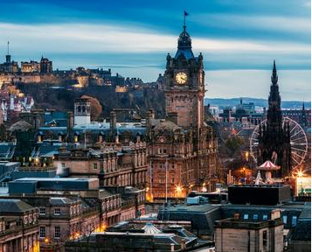  早餐后前往苏格兰首府爱丁堡，首先参观矗立于嶙峋花岗岩上的爱丁堡城堡，城堡里小巧的玛格丽特皇后礼拜堂，是爱丁堡现存最古老的建筑；之后沿着中古石铺大道－皇家英里大道：八月份爱丁堡的军乐队游行Tattoo便在此举行，接着前往绿意盎然的王子街公园，公园里有一座1903年建造的『世界最古老的花钟』，其北侧的王子街名店林立，是购物的好去处。晚餐后前往格拉斯哥入住酒店休息。
D4 | 交通：巴士 | 用餐：早 中 晚 | 住宿：三星级酒店
D5 | 格拉斯哥v温德米尔v曼彻斯特（车程约6.5小时）  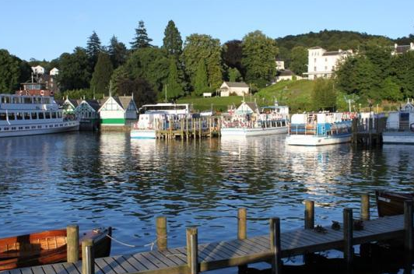  早餐后驱车前往英国最美丽的国家公园--湖区国家公园，参观温德米尔湖区（夏季来到这里，满目翠绿，缎面般宁静的湖水，天鹅绒般的草皮，翠生生的好像一幅还未干透的水彩画。温德米尔是位于湖区中心的一座保存完好的村镇，堪称英格兰最美丽的角落）。在湖区小镇悠闲漫步，体验传统英国本地人的生活，观赏湖区景色，之后驱车前往曼彻斯特，曼城市区游览：曼联队总部—老特拉福德球场（外观）空气中无处不弥漫着疯狂的足球文化。晚餐后入住酒店。
D5 | 交通：巴士 | 用餐：早 中 晚 | 住宿：三星级酒店
D6 | 曼彻斯特v史特拉福v牛津v伦敦（拉车约5小时左右）  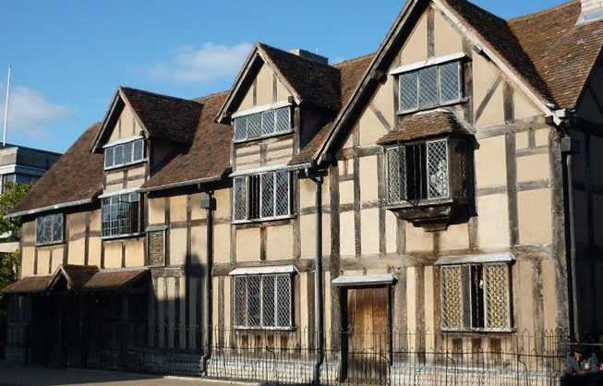  早餐后前往前往美丽的史特拉福小镇观光，这里是因为莎士比亚而闻名的小镇，所有的一切都似乎牵连着莎翁，莎翁的餐厅，酒吧以及博物馆无处不被他的气息所覆盖，这里的小楼边，花卉里及小风车旁都是照相的最佳景致，游览莎士比亚故居（入内参观约45分钟）。之后驱车前往万千学子向往的学府牛津大学城进行市区游览，八百年来陆续修建的大学城连砖瓦树木都染上了学术气息，令人沉醉在历史的情怀里。之后乘车返回伦敦，晚餐后入住酒店。
D6 | 交通：巴士 | 用餐：早 中 晚 | 住宿：三星级酒店
D7 | 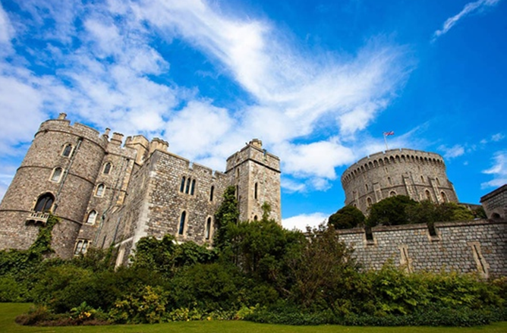  伦敦v比斯特v温莎v伦敦（拉车约4小时）  早餐后前往比斯特折扣广场购物，这里有常年的折扣商品。打折的对象都是世界顶级大牌，比如Prada、Gucci、D&G等上百个世界名牌，在这里您可以尽情享受购物的乐趣，午餐自理。之后前往温莎小镇，游览温莎城堡（游览约1.5小时）。晚餐后入住酒店。
D7 | 交通：巴士 | 用餐：早 中 晚 | 住宿：三星级酒店
D8 | 伦敦  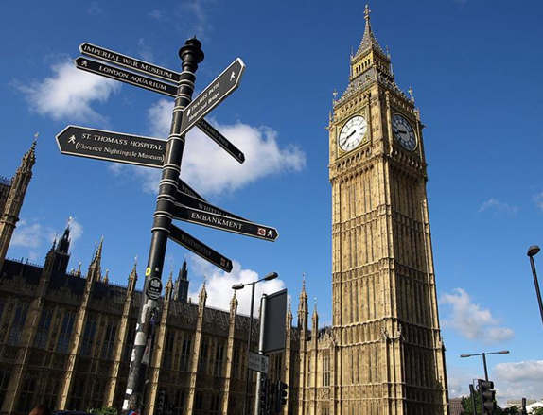  早餐后观历代英王登基之处—西敏寺，参观白金汉宫（外观约10分钟），当女王住在宫中时，这里王室旗帜会在宫殿中央高高飘扬，运气好的话还可以看到御林军交班仪式，游览著名的海德公园，之后前往名店街丽晶街（Regent Street）选购给家人的小礼品。晚餐后入住酒店休息。
D8 | 交通：巴士 | 用餐：早 中 晚 | 住宿：三星级酒店
D9 | 伦敦Q北京 CA852 1315 0620+1（飞行时间约为10小时）  酒店早餐后，提前3个小时前往机场准备返回北京。
D9 | 交通：巴士 飞机 | 用餐：早X X | 住宿：无
D10 | 于上午抵达北京国际机场，结束梦幻英国之旅。请将护照和往返登机牌交给导游送回使馆销签。
D10 | 交通：无 | 用餐：无 | 住宿：无
此行程仅供参考，我社根据航班、签证及前往国家的交通、天气等情况保留对行程修改权利

包含项目 | 1北京至英国往返国际机票及欧洲内陆段机票，团队经济舱，含机场建设税；  2 七晚三星级酒店双人间及西式早餐；  3 境外旅游巴士及外籍司机（根据团队人数，一般40-50座大巴）；  4 境外中文导游服务（自由活动期间不含）；  5 全程午晚餐共十三餐（桌餐10人一桌5菜一汤）；  6 景点门票：爱丁堡城堡 莎士比亚故居 温莎城堡  7 英国签证费用；  8 旅行社责任险  9 境外旅游意外伤害保险。  10 全程中文领队、境外导游、境外司机服务费
二  不含项目 | 1 要求住单间的客人补酒店单间差：3500元/人全程。  2 护照费用  3 酒店内电话、传真、洗熨、收费电视、饮料等费用；  4 服务项目未提到的其他一切费用，例如特种门票（夜总会、博览会、缆车等）；  5 洗衣，理发，电话，饮料，烟酒，付费电视，行李搬运等私人费用；  6 签证相关的例如未成年人公证，认证等相关费用；  7 旅游费用不包括旅游者因违约、自身过错、自由活动期间内行为或自身疾病引起的人身和财产损失；
三 服务标准说明：
- 景点说明：行程中未标注“入内参观”的景点均为游览外观；入内参观景点均 含首道门票；
- 行程说明：
  - 本社有权根据景点节假日休息（关门）调整行程游览先后顺序，但游览内容 不会减少，标准不会降低；
  - 行程景点实际游览最短时间，以行程中标注时间为准；
  - 根据国际航班团队搭乘要求，团队通常须提前3-3.5小时到达机场办理登机
手续，故国际段航班在当地下午15点前（含15点），晚间21点前（含21点）起飞的，行程均不含午餐或晚餐；
- 酒店标准：
  - 行程中所列酒店星级标准为当地酒店评定标准；
  - 欧洲各城市酒店的早餐可能会略有不同，酒店提供的早餐通常会有面包、咖 啡、茶、果汁，蔬菜，鸡蛋等；
  - 欧洲的三、四星级酒店大堂都比较小，无商场，电梯每次只能乘坐两个人和 行李，大部分酒店没有电梯；
  - 欧洲有些酒店的双人标准房会设置一大一小两张床，方便有小孩的家庭游 客；还有些酒店双人房只设置一大的双人大床，放置双份床上用品，有时是
二张单人床拼在一起，用时可拉开；
  - 由于各种原因如环保、历史悠久、欧洲气候较温和等，较多酒店无空调设备；
- 退税：游客在旅游团离境前未能退税，旅行社不承担任何责任；
- 保险说明：
  - 我社所上境外旅游意外伤害保险，医疗30万；推荐客人根据自身情况额外
补上医疗50万或70万保险；
  - 旅游意外伤害险不包括游客自身携带疾病、旧病复发，且在出团日前180
天内未经过治疗的疾病；（如心脏病复发、高血压、糖尿病并发症、移植手术复发、孕妇、精神病发作等等）；
- 退费说明：
  - 如遇天气、战争、罢工、地震等人力不可抗力因素无法游览，我社将按照旅行社协议，退还未游览景点门票费用，但赠送项目费用不退；
  - 游客因个人原因临时自愿放弃游览，酒店住宿、餐、车等费用均不退还；
- 补费说明：
  - 如遇航空公司政策性调整机票价格，请按规定补交差价。机票价格为团队机票，不得改签换人退票；
  - 如果旅游目的地国家政策性调整门票或其他相关价格，请按规定补交差价；
四、温馨提示：
- 当您从欧洲离境时，一定检查海关是否给您的护照盖了清晰的离境章，它是您已经回到中国的唯一凭证。如果没有盖章或者章不清晰无法辨认将会导致使馆要求您面试销签，由此造成不必要的损失，非常抱歉只能由本人承担！ 请您谅解的同时也请您自己务必仔细留意！
- 行程中所列航班号及时间仅供参考，将根据实际情况做出合理的调整；
- 欧洲同北京时间时差：夏季六小时；冬季七小时（个别国家不同地区也会有时差，均以当地到达时间为准）；
- 行程中所注明的城市间距离，参照境外地图，仅供参考，视当地交通状况进行调整；
- 根据欧共体法律规定，导游和司机每天工作时间不得超过10小时；
- 请您在境外期间遵守当地的法律法规，以及注意自己的人身安全；
- 此参考行程和旅游费用，我公司将根据参团人数、航班、签证及目的地国临时变化保留调整的权利；
- 依照旅游业现行作业规定，本公司有权依据最终出团人数情况，调整房间分房情况。
五、销签说明

- 按照欧洲各使馆现行规定，会抽查团队部分或全部出团客人回国后面试销签。使馆会在团队出团后予以通知，抽查到的客人必须按照使馆通知时间本人前往使馆。建议客人将返程机票订在回国当天下午或第二天；如遇回国抵达当天为周五、周六或周日，请订下周一下午或晚上的航班，以避免使馆通知面试而耽误航班（各使馆周五下午不对外办公）。
- 部分使馆通常会待客人回国几天后才通知面试消签，此种情况较难理解，但实属使馆现行做法。且所有面试费用由客人自理，请各位客人做好被通知面试销签准备。
- 欧洲使馆规定，凡在旅行社参团办理团队签证的客人须在回国抵达首都机场时将护照、全程登机牌交回使馆销签，同时，护照销签时间取决于各使馆的工作进度，由于旅游旺季或有大型活动等原因，使馆的工作量很大，销签的时间会长些，请客人予以理解并做好这个准备。届时会有专人向您收取，谢谢您的配合！
- 请务必保管好全程登机牌，并核对姓名拼写，发生姓名错误请及时告知导游，及时补救。若因客人自身原因丢失、缺损登机牌证明或姓名不正确，请抵达中国后配合旅行社第一时间前往使馆面试销签；如果不能当即销签，使馆将会通知面试核销签证，由此产生的所有费用由客人承担！！！
- 当您从欧洲离境时，一定检查海关是否给您的护照盖了清晰的离境章，它是您已经回到中国的唯一凭证。如果没有盖章或者章不清晰无法辨认将会导致使馆要求您面试销签，由此造成不必要的损失，非常抱歉只能由本人承担！ 请您谅解的同时也请您自己务必仔细留意！
六、《中国公民出境旅游文明公约》：
中国公民，出境旅游，注重礼仪，保持尊严。讲究卫生，爱护环境；衣着得体，请勿喧哗。
尊老爱幼，助人为乐；女士优先，礼貌谦让。出行办事，遵守时间；排队有序，不越黄线。
文明住宿，不损用品；安静用餐，请勿浪费。健康娱乐，有益身心；赌博色情，坚决拒绝。
参观游览，遵守规定；习俗禁忌，切勿冒犯。遇有疑难，咨询领馆；文明出行，一路平安。
补充协议：
一、关于购物场所
1.欧洲是购物天堂，大多数名品价格远低于国内售价。在欧洲旅行期间，如果您选择购物，购物活动将会成为您旅行的重要收获之一。
2.欧洲各国对商品定价都有严格管理，通常情况下同一国家内同样商品不会有较大价差。但各国之间会存在差别，请您仔细做好攻略后谨慎购买。以下推荐商店也是当地人购物场所，不排除某些商品出现略小价差现象，请您自行甄选，我们无法承担退换差价的责任；
3.购物活动参加与否，由旅游者您根据自身需要和个人意志，自愿、自主决定，旅行社全程绝不强制购物。
4.欧洲法律规定：购物金额低于1000欧元以内可支付现金,超出1000欧元以上金额需用信用卡或旅行支票等支付。如果您此次出行有购物需求，请携带VISA、MASTER的信用卡；
退税说明：
退税是欧盟对非欧盟游客在欧洲购物的优惠政策，整个退税手续及流程均由欧洲国家控制，经常会出现退税不成功、税单邮递过程中丢失导致无法退税等问题，旅行社会负责协调处理，但无法承担任何赔偿。导游有责任和义务协助旅游者办理退税手续,导游应详细讲解退税流程、注意事项及税单的正确填写。但是如果因旅游者个人问题（如没有仔细听讲、没有按照流程操作、没有按照流程邮寄税单）或者因客观原因（如遇到海关退税部门临时休息、海关临时更改流程、税单在邮寄过程中发生问题商家没有收到税单等）在退税过程中出现错误，导致您被扣款、无法退钱、退税金额有所出入等情况，旅行社和导游仅能协助您积极处理，并不能承担您的损失，请您理解。

二、关于自费项目
欧洲各国都具有深厚的文化底蕴，以下推荐的自费项目都是各国的精华所在。您可以在自由活动期间，根据自己的喜好，自愿选择自费项目，相信在欧洲的自费活动会带给您不同的体验；
自费项目如因行程安排、天气、景区临时关闭等原因无法安排，请您理解；
自费项目参加与否，由旅游者根据自身需要和个人意志，自愿、自主决定，旅行社不会售卖此表格以外的任何自费项目，全程绝不强制参加自费项目。
自费项目为统一标价，详见《境外自费介绍表》如您自愿参加，须在《境外自费介绍表》上书面签字确认。如发生纠纷，旅行社将把您签字确认的文件作为处理依据，以同时保证您和旅行社的权益；
报价为20人以上成团的优惠团队价，如因人数、交通或不履成本等原因导致难以成行，导游有权利取消，请贵宾们谅解；
请您在选择之前务必慎重考虑，选择后请您务必签字确认交给导游，以保证您的权益；
境外自费报价标准：
城市 | 自费项目 | 项目简介 | 价格
伦敦 | 格林尼治天文台  （约40分钟） | 伦敦著名景点之一。格林尼治由格林尼治公园、皇家天文台、海事博物馆、皇家海军学院组成。格林尼治天文台始建于1675年。1884年，经过这个天文台的子午线被确定为全球的时间和经度计量的标准参考子午线，也称为零度经线。1997年，皇家天文台被联合国教科文组织列为世界珍贵遗产。在格林尼治，游人可以调手表，对准世界上最标准的时间。 | 30英镑/人
伦敦 | 温布利球场  （约30分钟） | 位于英国伦敦的一座足球场，是英格兰国家队的主场，同时也承办英格兰国内各项比赛的决赛。温布利最早建于1923年，于2007年重建，被公认为是世界上最伟大的球场之一。1966年世界杯和1996年欧锦赛分别见证了英格兰队和德国队夺冠的辉煌时刻。 | 25英镑/人
伦敦 | 伦敦眼  （约30分钟） | 又称千禧之轮，坐落在伦敦泰晤士河畔，是世界第四大摩天轮，是伦敦的地标之一。总高度135米，伦敦眼共有32个乘坐舱，全部设有空调并不能打开窗。每个乘坐舱可载客约25名，即一圈需时30分钟。 | 40英镑/人
伦敦 | 泰晤士河游船  （约30分钟） | 泰晤士河游船,畅游于泰晤士河上,尽览伦敦美景。游览时间约30分钟。 | 25英镑/人
伦敦 | 杜莎夫人蜡像馆  （约1小时） | 全世界水平最高的蜡像馆之一，有众多世界名人的蜡像，其中恐怖屋最为出名。整个馆由3层楼及地下室组成，分4个展览层。杜莎蜡像馆的蜡像经常令人真假难分，蜡像馆会在游客出入的地方放置蜡像，常常制造出令人吃惊的有趣效果。 | 50英镑/人
剑桥 | 康河游船  （约40分钟） | 乘小艇沿剑河漂流游览剑桥美景是当地独有的旅游方式，当地人叫做“撑篙”（Punting）。 | 25英镑/人
爱丁堡 | 丘吉尔庄园  （约30分钟） | 丘吉尔庄园建于1705年，安妮女王将牛津附近数百公顷的皇家猎场赐予了马尔伯罗一世公爵约翰·丘吉尔，以表彰他在1704年8月击败法军的赫赫战绩。 | 40英镑/人
温德米尔 | 湖区游船  （约40分钟） | 如果说格拉斯米尔湖是一位甘于寂寞的每人，那湖区中的温德米尔湖就是以为喜好招摇的花枝招展的每人，但她的招摇决不让人心生厌倦，因为她就是以为长着一双纯真双眸的喧闹的孩子，无邪的看着你。 | 35英镑/人
曼彻斯特 | 老特拉福德球场  （约40分钟） | 英格兰足球俱乐部曼联队的主场，最多可容纳观众76212人，享有“梦剧场”的美誉，全英格兰三个欧足联五星级足球场之一，世界上最著名的足球场之一。举办过欧锦赛、欧洲冠军联赛决赛、奥运会足球比赛等各类重要比赛。 | 30英镑/人

我已阅读并充分理解以上所有内容，并愿意在友好、平等、自愿的情况下确认：
旅行社已就上述商店的特色、旅游者自愿购物、购物退税事宜及相关风险对我进行了全面的告知、提醒。我经慎重考虑后，自愿前往上述购物场所购买商品，旅行社并无强迫。我承诺将按照导游提醒办理退税事宜，并遵循旅行社的提示理性消费、注意保留购物单据、注意自身人身财产安全。如不能获得当地的退税，我将自行承担相关的损失。

旅行社已就上述自费项目的特色、旅游者自愿参加自费项目事宜及相关风险对我进行了全面的告知、提醒。我经慎重考虑后，自愿选择并参加上述自费项目，旅行社并无强迫。我承诺将按照导游提醒参加自费项目，并遵循旅行社的提示理性消费、注意自身人身财产安全。如因自身原因取消或因旅行社不能控制因素无法安排的，对旅行社予以理解。

我同意《自购物及费项目补充确认》作为双方签署的旅游合同不可分割的组成部分。

旅行社（盖章）： 旅游者或旅游者代表（签章）：
经办人及电话：
签约日期： 签约日期：

英国旅游注意事项
1 货币：单位为英镑（Pound），货币符号为￡。辅币为便士（Pence），1英镑＝100便士。纸币面值有5、10、20、50英镑。硬币面值有1、2、3、10、20、50便士和1、2、5英镑。
2 汇率：目前1英镑约可以兑换11元人民币、1.3欧元或1.5美元。最近国际汇率价格
变动剧烈，此汇率仅供参考，可通过中国银行查询实时汇率。
3 兑换与携带：不管您是只去英国旅游还是要遍览欧洲各国，推荐您使用英镑的T/C（即
旅行支票），用它兑换现金最为方便，而且在大多数饭店和旅馆都可以代替现金用于支付（可找零钱）。在城市中，常可以见到“兑换处”（Burea ne cnange）。在这些兑换处及一部分银行中，若将20英镑的T/C兑成现金，对方会收取相应的手续费。
4 邮政通讯
1）电话：公用电话有些已坏，拿下听筒后既无声音，又无显示。所以，您最好准备好零钱和电话卡。
2）普通公用电话：按键式话机，使用10P以上的硬币。机上会不断表示余额。退回的零钱只是多投了的硬币。有时，也有一些话机是对方拿起听筒后才投币的。
3）磁卡电话：同我国国内的磁卡电话的使用方法相同。磁卡分为￡2、￡5、￡10和￡20四种。每分钟10P。在“兑换处”以及咨询处，邮局等贴有绿色招贴画的地方出售。
4）信用卡电话：在旅游城市的中心地区大体都设有此种电话，如今在地铁站内也开始出现。此机可使作VISA、JCB等信用卡。蓝色电话亭中的‘如星”电话也可使用这些信用卡，十分方便。
5）要打国际长途，可在街头的公用电话、磁卡电话、信用卡电话上直接拨打，价格便宜，也相当便利。
6）英国的匪警、火警、急救电话均为999。查号台为192，英语服务。您若查号，用英语告知对方地址和名字（商店要说明行业）即可。
7）邮政：邮局的营业时间平日为9:00-17:30。周六为9:00－12:00。有的邮局中设有兑换处。小包裹可走船运或航空。船运需1个月以上。航空分3-4天到达和一星期到达两种。自己打好包裹（邮局中有箱子和打包带出售），在窗口办理手续即可。

- 其他
- 时差：英国比中国晚8个小时，但是从3月的最后一个星期天到10月的最后一个星期天将采用夏令时，夏令时与中国的时差为7个小时。
- 购物退税：具体流程参见如何办理境外购物退税。英国的一些特殊情况主要是在同一地点购物满30英镑即可享受约17.5%的退税，个人最高退税金额为1000英镑。虽然英国的退税支票无有效期，但也应尽快领取。海关盖章有效期是退税支票签发的30天内，因此在购买贵重物品如钟表、名牌服饰时一定要咨询好相关政策。
3) 小费：英国人有付小费的习惯。通常在餐厅如果帐单内没有包含服务费，要按账单的10%左右付，行李员小费按件付，出租车司机可以按票价的10%-15%付，饭店旅馆等若账单中不含服务费，应将10%的费用分别付给对你有帮助的工作人员。影剧院、加油站等场所无需付小费。
4) 拨打电话：中国移动和中国联通的国际漫游在英国都可以使用，与国内通话可使用购买的电话卡或酒店房间内的电话。 英国紧急电话（报案、火灾、急救等）：999。
6 出入境携带物品：
可免税携带入境的物品：200支香烟、100支小雪茄或50支雪茄或250克烟草；无汽餐酒2公升，另加酒精含量22%以上的酒精饮料1公升或酒精含量22%以下的酒精饮料2公升；香水60毫升或，淡香水250毫升；在欧盟国家以外购买的价值不超过145英镑的物品。超过以上限额需全额付税（不以超出限额部分计算）。
17周岁以下人员不得携带烟草和酒精制品入境。
需要报关的物品：电脑、高级相机、摄像机。如果入境时未报关，出境时可能被课税。
禁止携带入境物品：武器、管制药品、淫秽物品，以及危害健康或环境的物品。
从非欧盟国家直接来英国不准携带的物品：某些植物、肉类、肉类制品、动物加工制品（包括蛋、奶等制品），但可携带煮熟且放在密封容器中的肉类1公斤。具体条目极为详细，且根据情况时有变化，如需要携带以上物品，建议事先咨询，而不要存有侥幸心理。
7 海关通道：
英国的海关有三个通道。蓝色通道：欧盟国家通道，不要去排这条队。
绿色通道：无申报通道，如果没有携带需要申报的物品，可以走绿色通道。
红色通道：申报通道，携带了需要申报的物品，或者不知道应不应该申报，就要走红色通道
8 电源
英国的电压为240V、50Hz，普遍采用三相扁脚插座，但电动剃须刀采用两相插座。
9 禁忌
伦敦的星期天，商店都停止营业，所有的剧场和大多数电影院也都关门。因为伦敦人都喜欢在星期天出城去郊游。英国，送礼时最好送较轻的礼品。由于所费不多就不会被误认为是一种贿赂。英国人也象其他大多数欧洲人一样。喜欢高级巧克力、名酒和鲜花。对于饰有客人所属公司标记的礼品，他们大多并不欣赏。
英国人见面时不爱讲个人私事，而爱谈论天气，否则会受以冷遇.
在英国翘大拇指是拦路要求搭车之意。
英国人在穿戴上依然比较讲究，因此在会客、拜访或参加酒会、宴会、晚会时仍要穿西服打领带。在夏天，可以不穿西服，只穿短袖衬衫，但也得打领带。
英国人的时间观念较强。对安排好的约会一定要准点。无故迟到很不礼貌，到得太早也不必要。如因故延误或临时取消约会，要设法用电话通知对方。英国的电话可以直拨全国各地及世界许多城市。
10 增值税退税
在英国购物，一律要付17.5％的增值税。所有欧盟以外的游客都可以在离境前申请退税。但是，你只能在购物三周内，离开欧盟（或英国）返回中国前，才能申请退税。服务性消费，比如餐厅用餐和酒店住宿的费用，不能申请退税。
在标有免税购物（TAXFREE SHOPPING）商店购物后，向商店索取一张退税单，同时要了解清楚该店的最低消费金额。在离开欧盟（或英国），返回中国前，请向海关官员出示您购买的商品、收据和护照，让官员在您的收据上盖章。（如果您所购买的商品不能随身携带，建议您和航空公司或者船运公司取得联系。）
您可以通过多种方式退税。您可以在现金退税办事处（比如机场以及英国和伦敦的游客中心）直接拿到现金。也可以要求把退税金额直接打到您的信用卡或英国的银行账户上。您还可以要求把旅行支票寄到您的地址。在某些国家，您可以在回国后拿到退税款项。

旅途愉快

